# 文件操作V1.x使用说明

作者：zhangxinren

日期： 2019.06

**目录**

文件操作V1.x使用说明 1

一、运行环境要求 1

二、主界面 2

三、功能说明 2

菜单说明 2

文件夹选择区 5

文件夹文件展示区 5

功能操作区 6

修改文件 7

1、 前缀+数字+后缀改文件名 7

2、字符串替换改文件名 9

3、文件扩展名修改 10

4、前缀+数字+后缀改文件夹名 12

5、字符串替换改文件名 13

6、前缀+数字+后缀改多级文件（夹）名 15

7、字符串替换改文件（夹）名 17

8、 文件扩展名修改 20

实用功能 22

1、删除正常无法删除的过长路径 22

趣味功能 24

1、使用指定文件的文字生成一组文件夹 24

## 

## 一、运行环境要求

jdk8

## 二、主界面

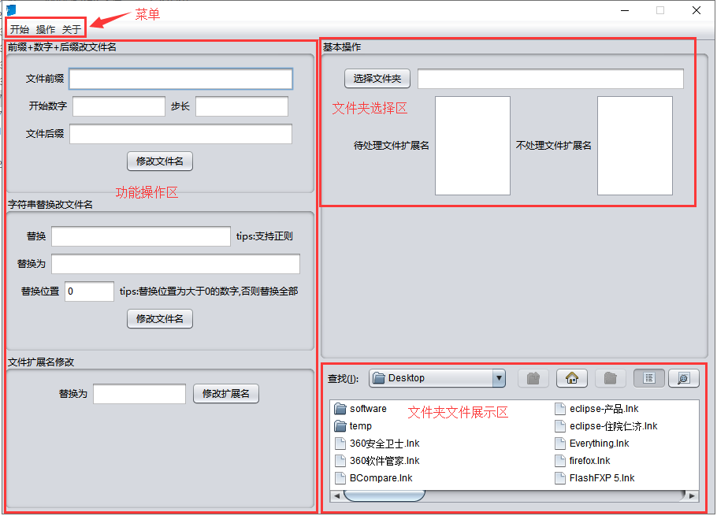

## 三、功能说明

### 菜单说明

开始菜单的打开等同于选择文件夹的功能，会打开一个文件选择窗口，以后操作的文件（夹）来自于这个文件选择窗口选择的文件夹

退出即退出当前程序

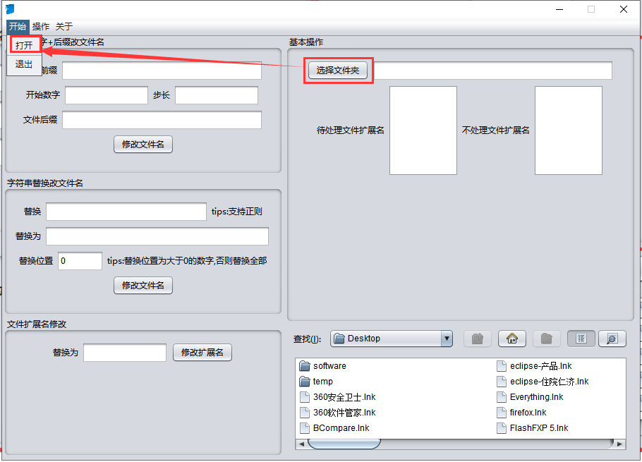

操作包括上下两部分。下半部分是操作的类型，有修改文件，创建文件（暂未实现），删除文件（暂未实现），实用功能，趣味功能；上半部分是每种类型下的操作的分页展示，可进行的操作可能不止一页（一页有三种操作），有上一页，下一页，首页，尾页

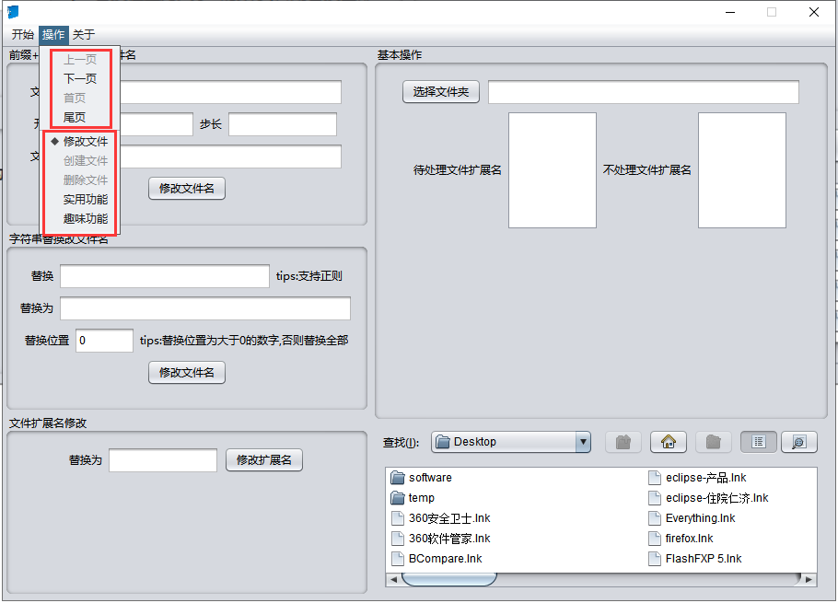

关于菜单有两部分，说明和关于作者。说明是个文字滚动窗口，是对当前程序的说明（还有个彩蛋：一首歌）

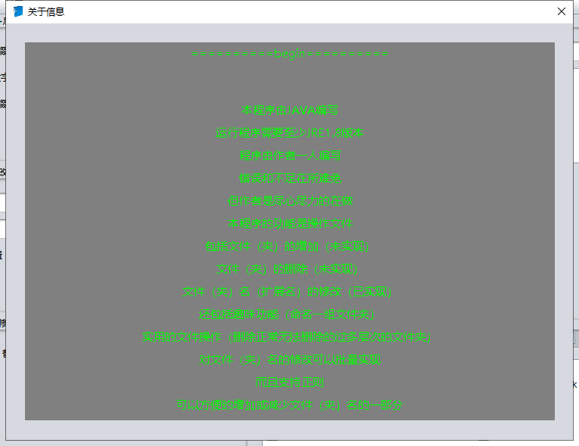

关于作者是作者的联系方式等信息



### 文件夹选择区

可以选择一个文件夹，下面操作的文件（文件夹）就在这个文件夹下。

还有个过滤功能，可以指定哪些扩展名的文件进行处理，哪些扩展名的文件不进行处理。

顺序是如果在不处理扩展名中的扩展名就不进行处理，然后在待处理扩展名中的才进行处理。

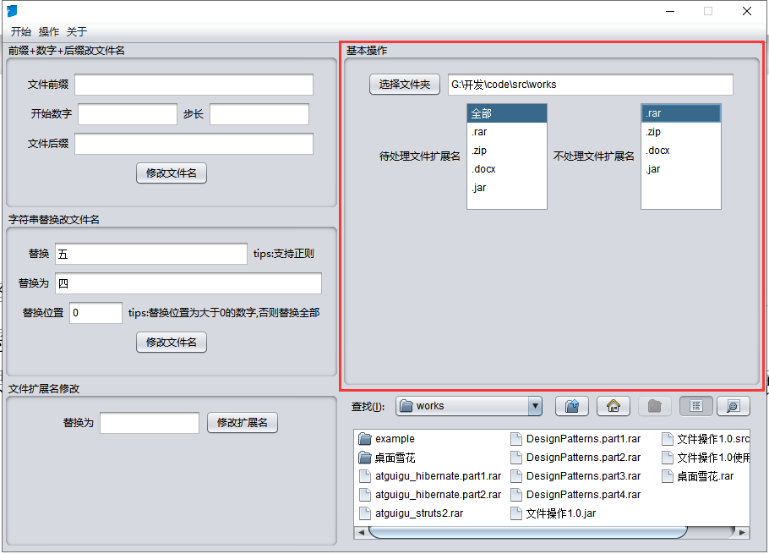

### 文件夹文件展示区

展示选择的文件夹下的文件，当文件（夹）有修改时，展示的内容也会同步修改

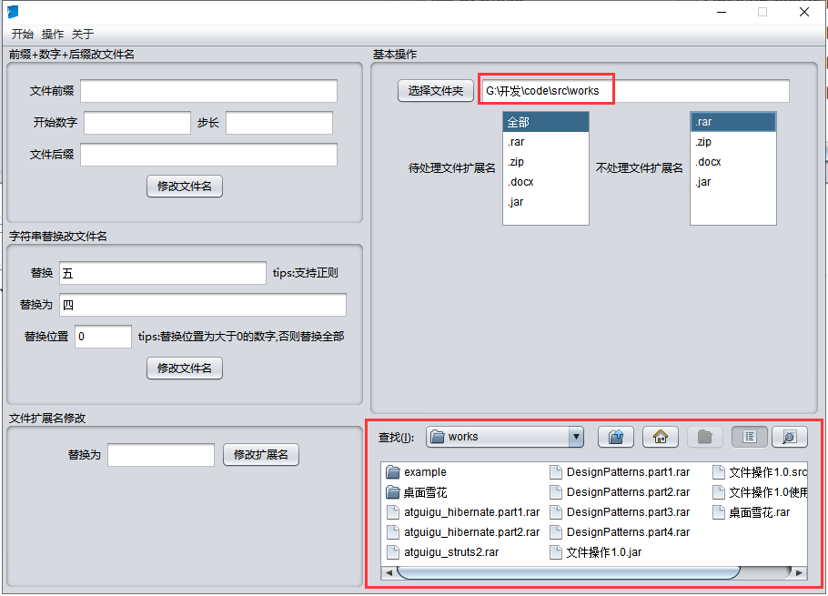

### 功能操作区

下面来重点讲一讲功能操作区

目前有三种类型的功能：修改文件，实用功能，趣味功能，下面一个个来说一下

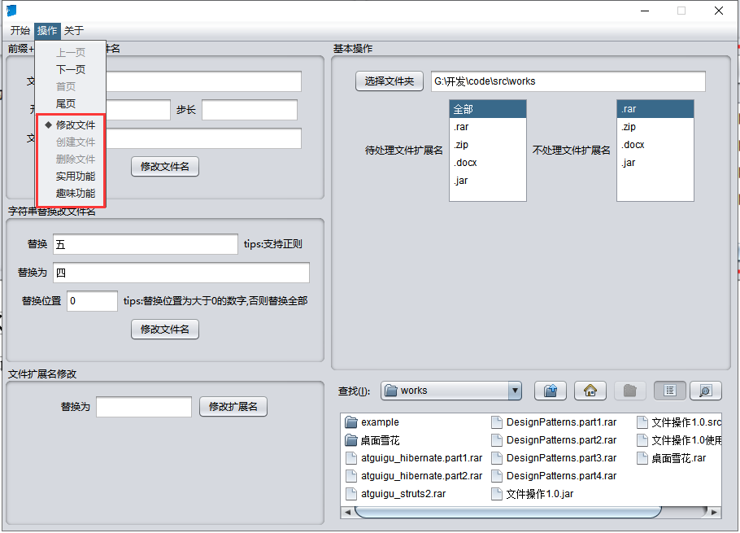

#### 修改文件

##### 前缀+数字+后缀改文件名

操作范围：文件夹中的一级目录下的所有文件

操作结果：文件名称变成指定前缀+数字+后缀+扩展名的形式

操作说明：开始数字是数字的起始值，步长是在开始数字的基础上，每次的增量

举例说明：

修改前：

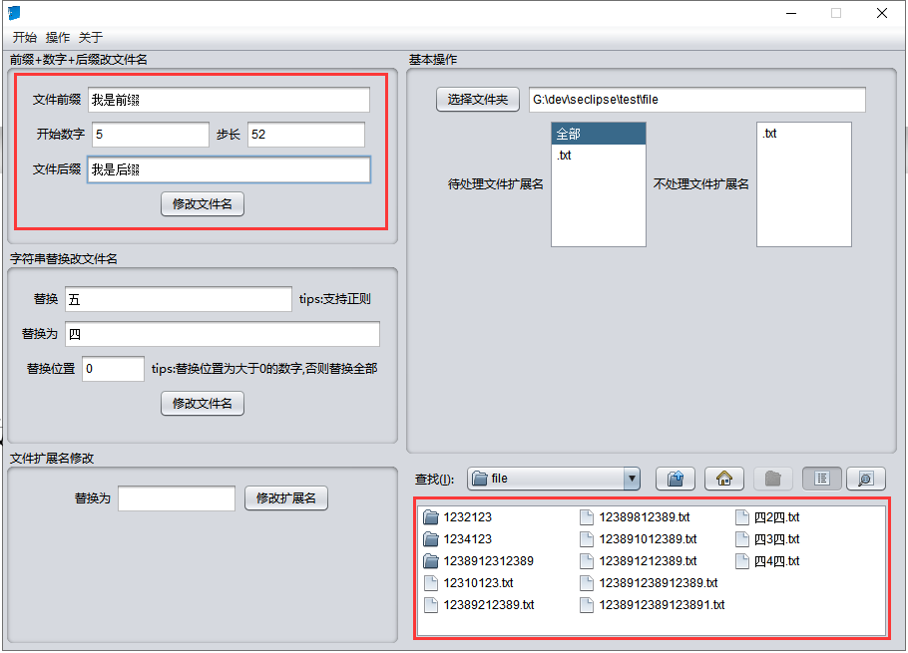

修改后：

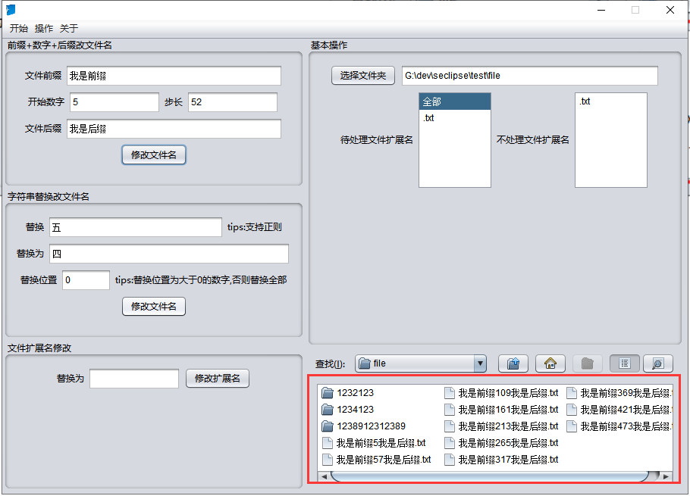

##### 2、字符串替换改文件名

操作范围：文件夹中的一级目录下的所有文件

操作结果：文件名称的部分内容被替换成指定的内容

操作说明：要替换的部分支持使用正则表达式，对于特殊字符，请在前加\以转义，替换位置指出要替换第几次出现的内容，如果是0，替换全部出现的内容。

举例说明：

修改前：

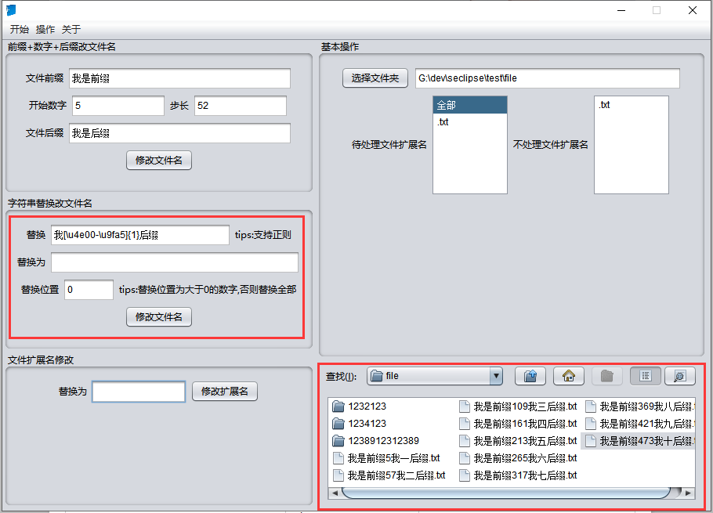

修改后：

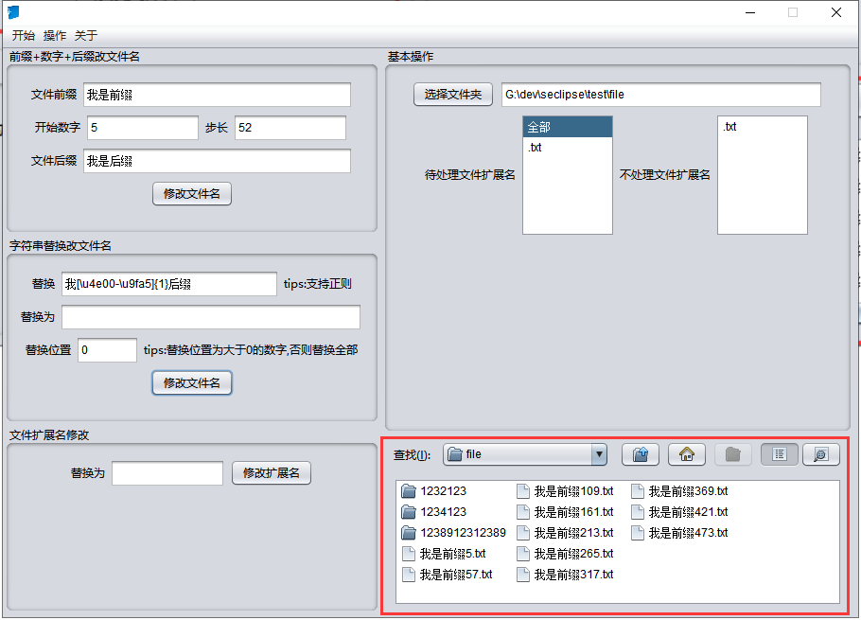

##### 3、文件扩展名修改

操作范围：文件夹中的一级目录下的所有文件

操作结果：文件的扩展名被替换成指定的内容

操作说明：要处理的扩展名可以先在文件夹选择区的待处理的扩展名和不处理的扩展名处进行指定

举例说明：

修改前：

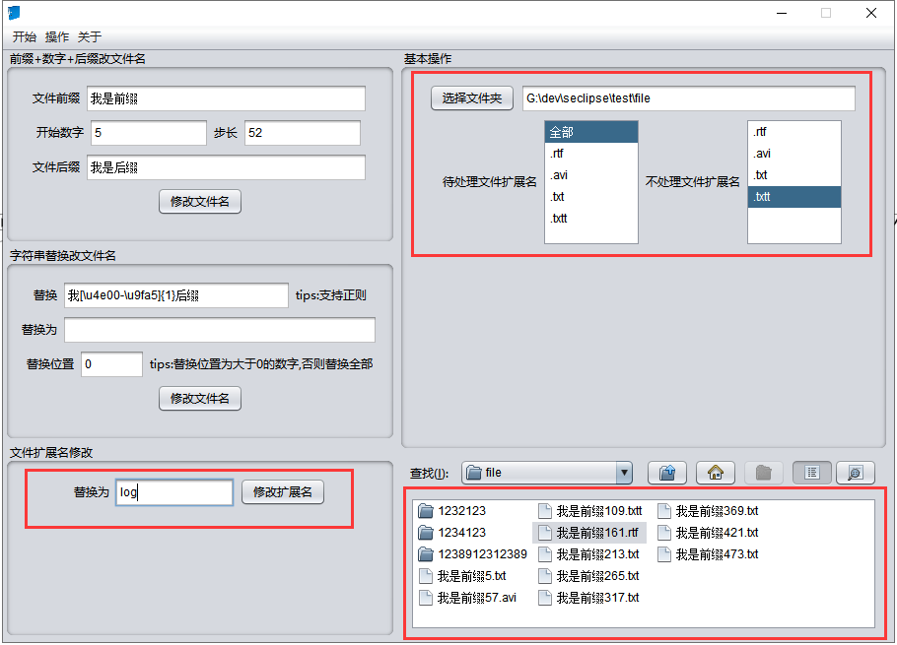

修改后：

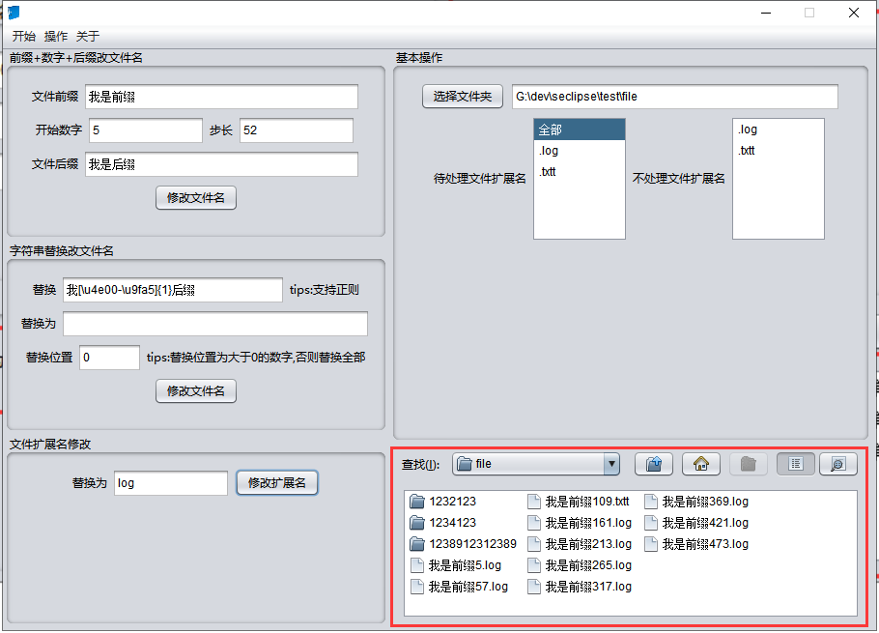

##### 4、前缀+数字+后缀改文件夹名

操作范围：文件夹中的一级目录下的所有文件夹

操作结果：文件夹名称变成指定前缀+数字+后缀+扩展名的形式

操作说明：开始数字是数字的起始值，步长是在开始数字的基础上，每次的增量

举例说明：

修改前：

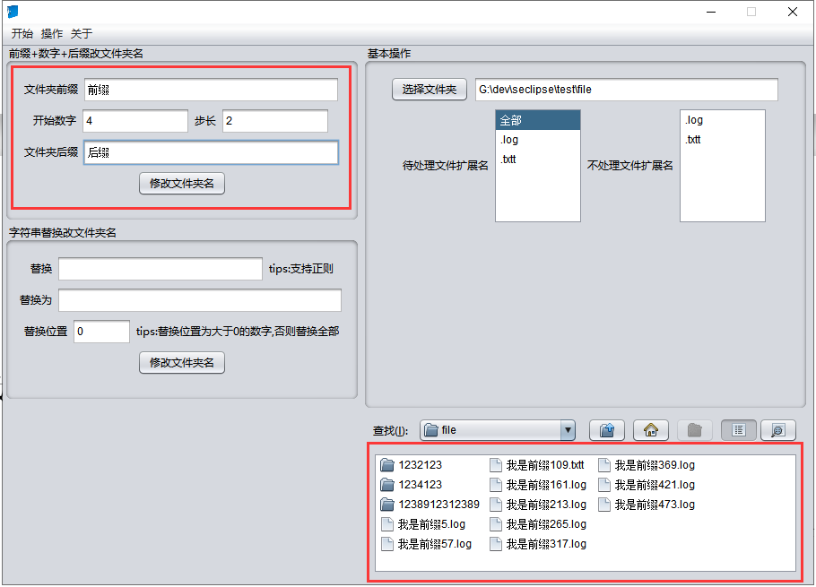

修改后：  
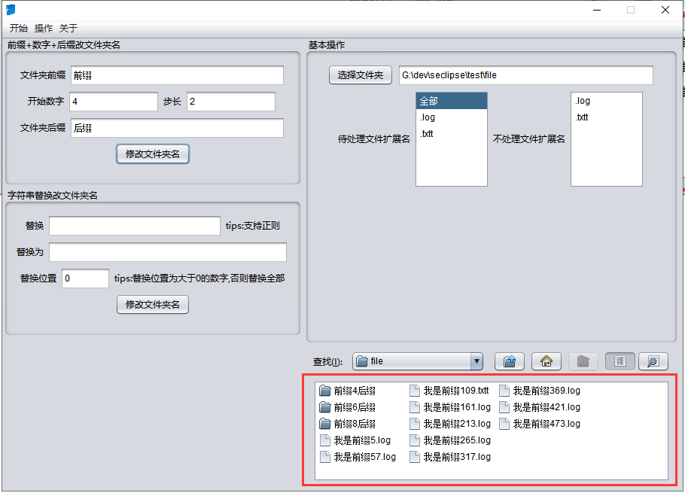

##### 5、字符串替换改文件名

操作范围：文件夹中的一级目录下的所有文件夹

操作结果：文件夹名称的部分内容被替换成指定的内容

操作说明：要替换的部分支持使用正则表达式，对于特殊字符，请在前加\以转义，替换位置指出要替换第几次出现的内容，如果是0，替换全部出现的内容。

举例说明：

修改前：

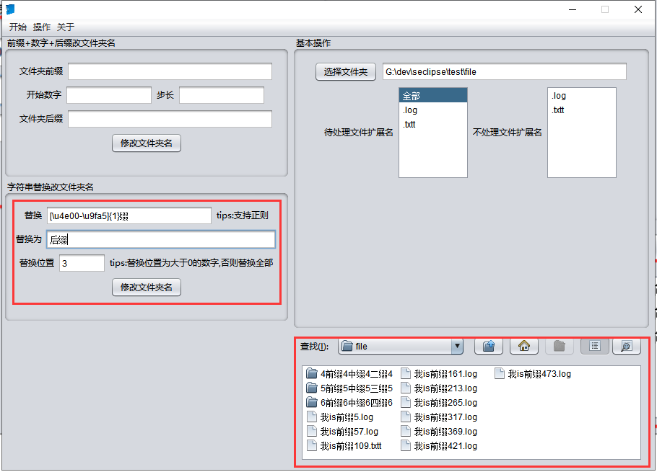

修改后：

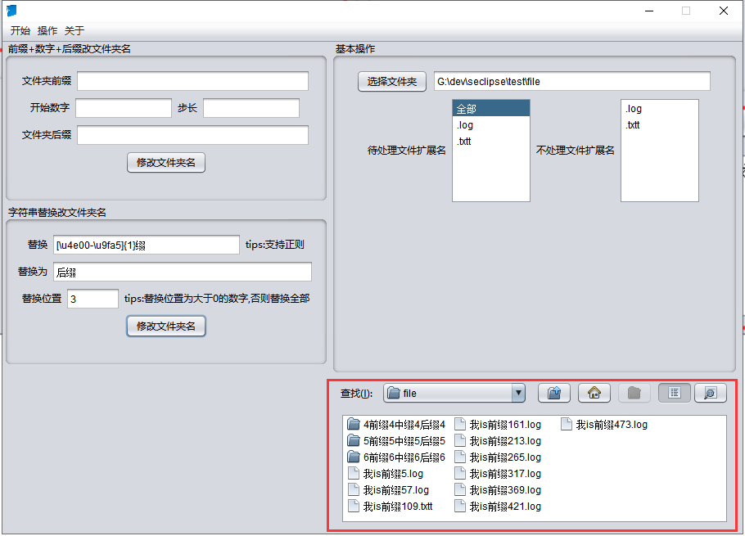

##### 6、前缀+数字+后缀改多级文件（夹）名

操作范围：文件夹中的多级目录下的所有文件（夹）

操作结果：文件（夹）名称变成指定前缀+数字+后缀+扩展名的形式

操作说明：开始数字是数字的起始值，步长是在开始数字的基础上，每次的增量，修改操作的作用范围是文件夹下的所有文件和文件夹及子文件夹及其下的文件，可设定仅修改文件，仅修改文件夹或同时修改文件和文件夹，因为涉及多级文件夹，文件和文件夹，所以改名规则可以设置为是否文件和文件夹独立命名，是否每一独立命名，其中的用法可以多试几种情况加以体会。

举例说明：

修改前：

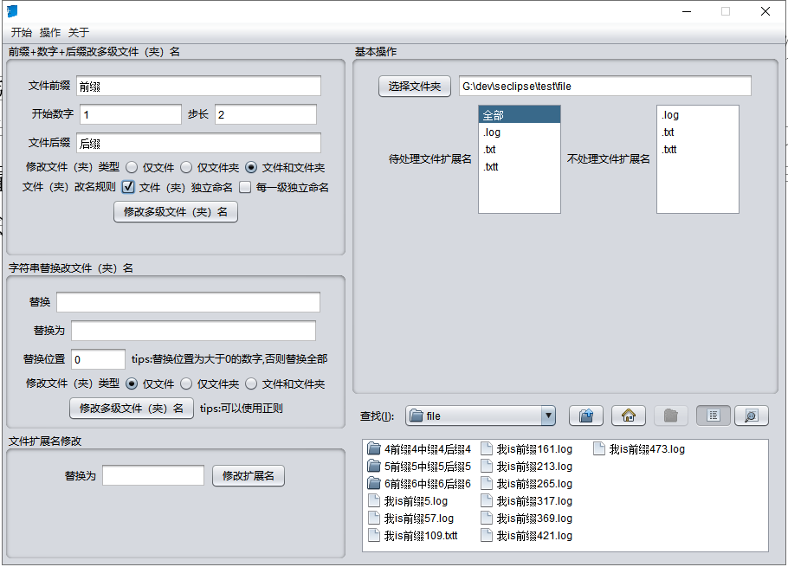

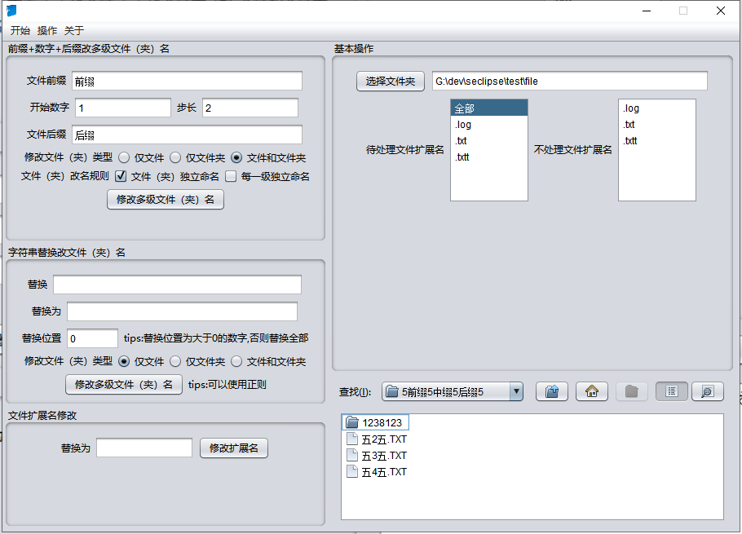

修改后：

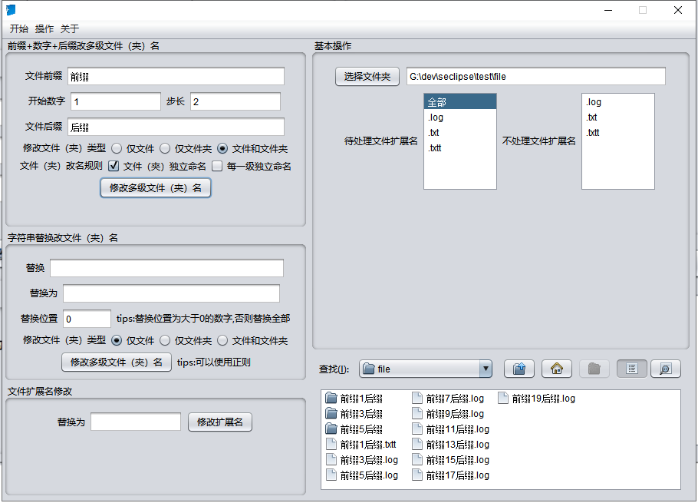

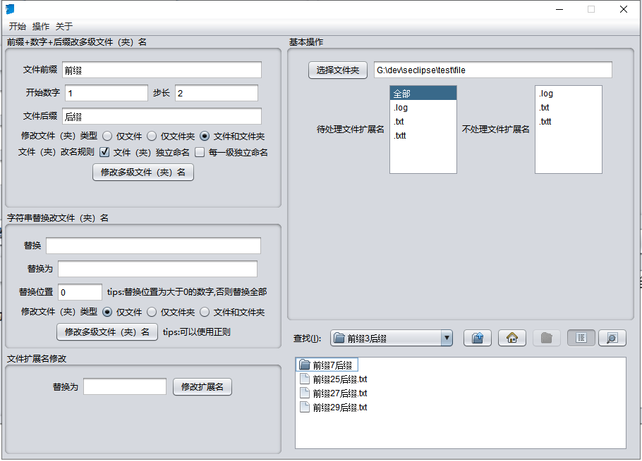

##### 7、字符串替换改文件（夹）名

操作范围：文件夹中的多级目录下的所有文件(夹)

操作结果：文件（夹）名称的部分内容被替换成指定的内容

操作说明：要替换的部分支持使用正则表达式，对于特殊字符，请在前加\以转义，替换位置指出要替换第几次出现的内容，如果是0，替换全部出现的内容。可以指定仅修改文件，仅修改文件夹或同时修改文件和文件夹。

举例说明：

修改前：

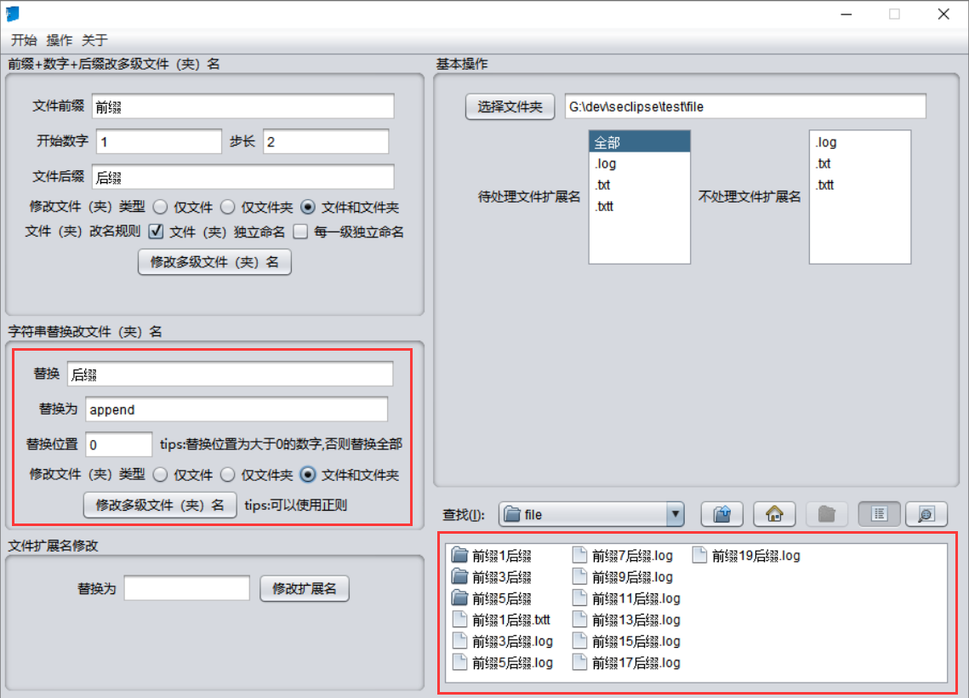

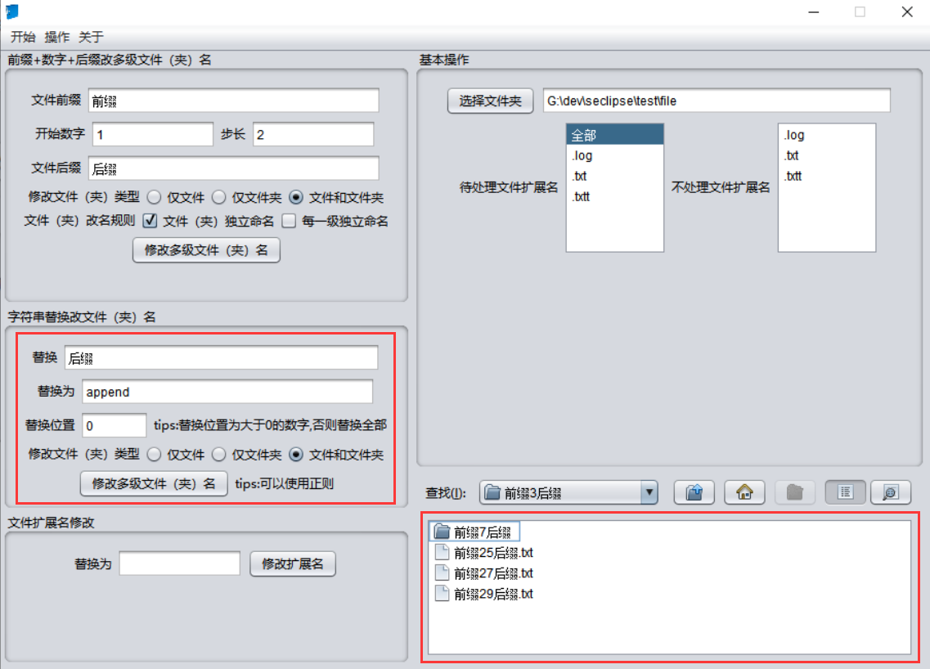

修改后：

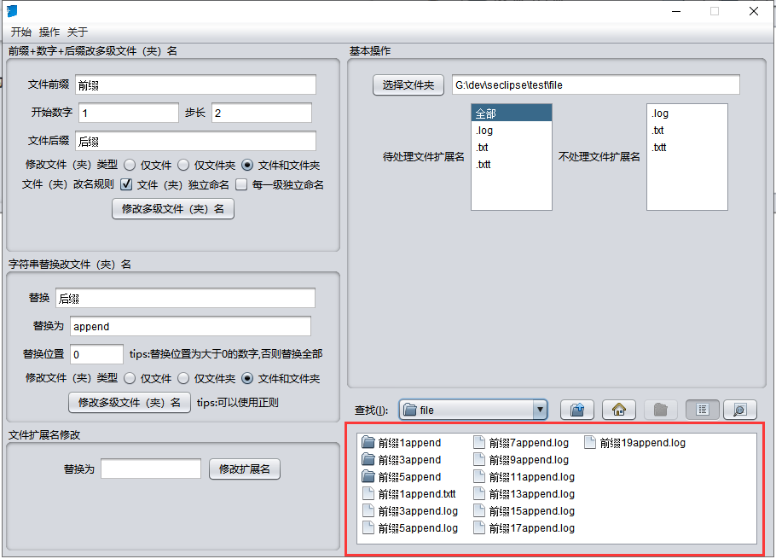

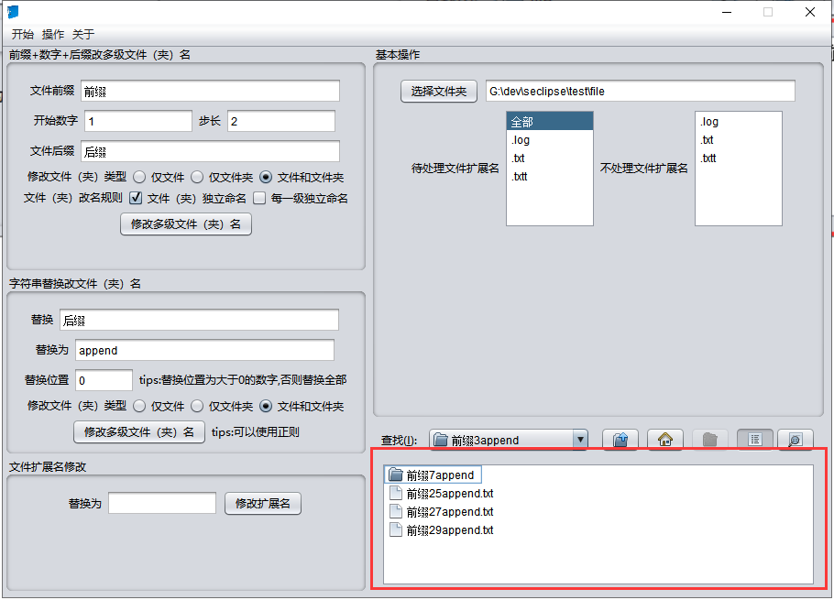

##### 文件扩展名修改

操作范围：文件夹中的多级目录下的所有文件

操作结果：文件扩展名被替换成指定的内容

操作说明：仅作用于扩展名，可以在文件夹选择区指定待处理的扩展名和不处理的扩展名

举例说明：

修改前：

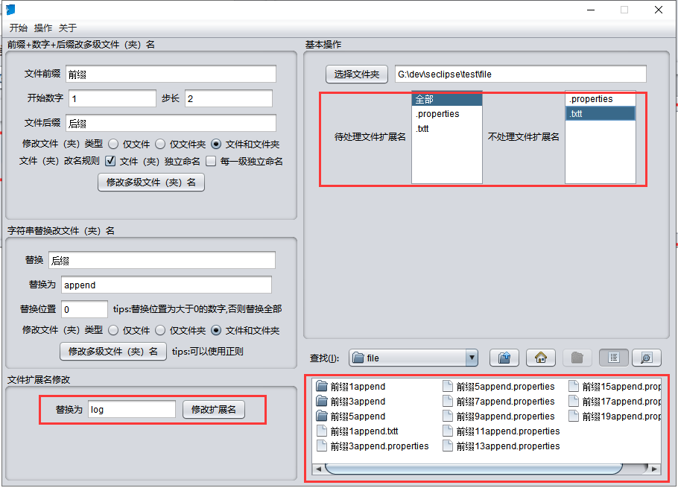

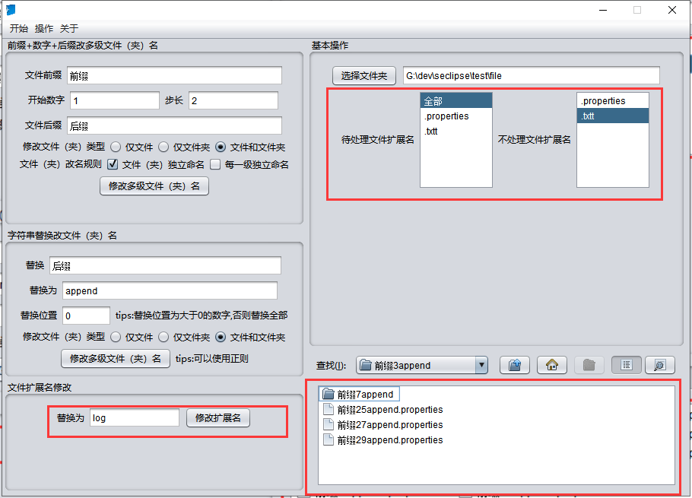

修改后

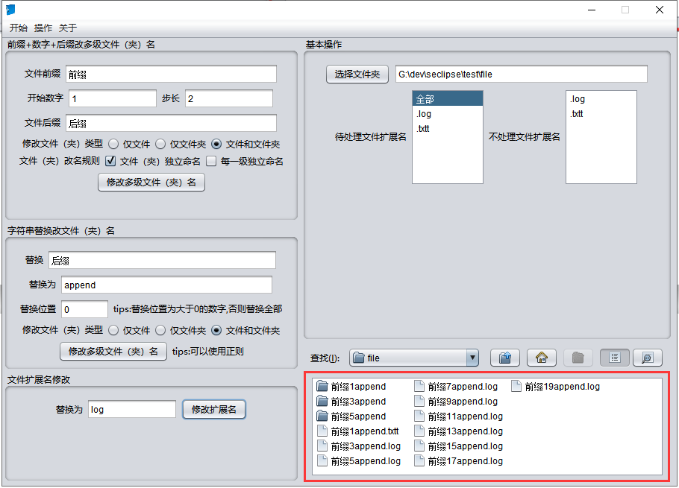

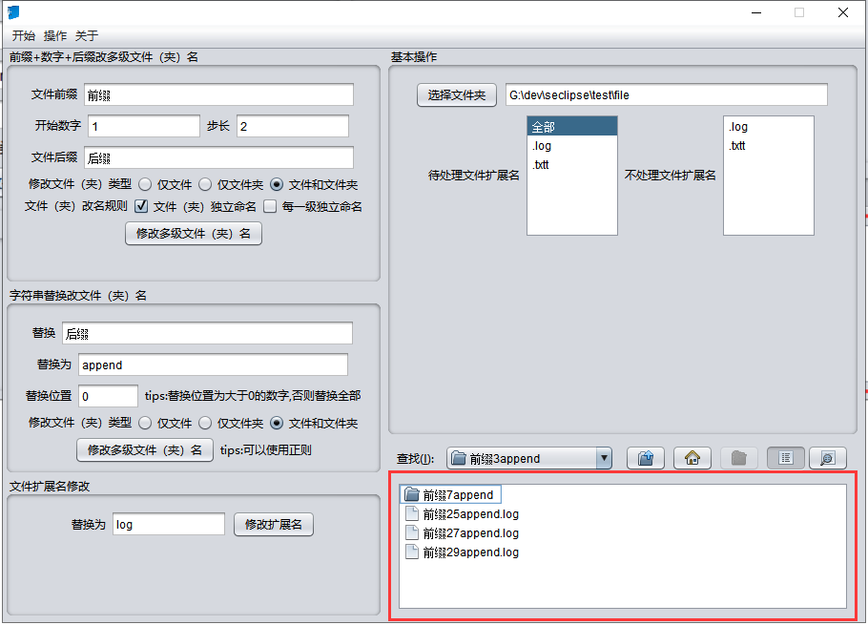

#### 实用功能

##### 1、删除正常无法删除的过长路径

操作范围：文件夹中的所有文件（夹）

操作结果：文件夹及其下的文件和子文件夹被删除

操作说明：通过java的方式删除，可能删除通过正常的windows方式无法删除的文件夹

举例说明：

删除前：

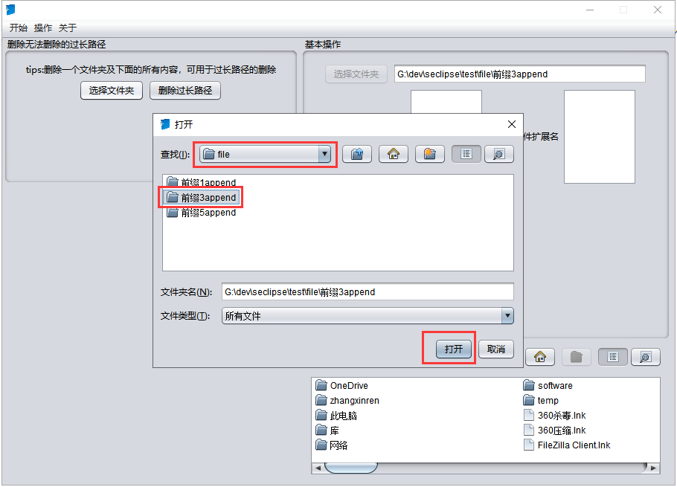

删除后：

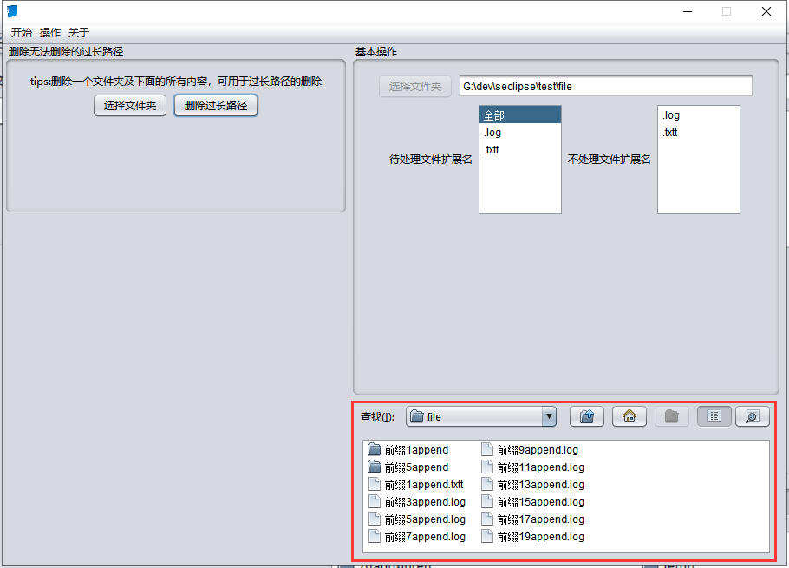

##### 2、统计文件夹下文件（夹）的类型，数量，大小

操作范围：文件夹中的所有文件（夹）

操作结果：统计出文件夹下的文件（夹）的类型，数量，大小等信息

操作说明：包括隐藏文件，按文件扩展名对文件进行分类

举例说明：

选择文件夹：

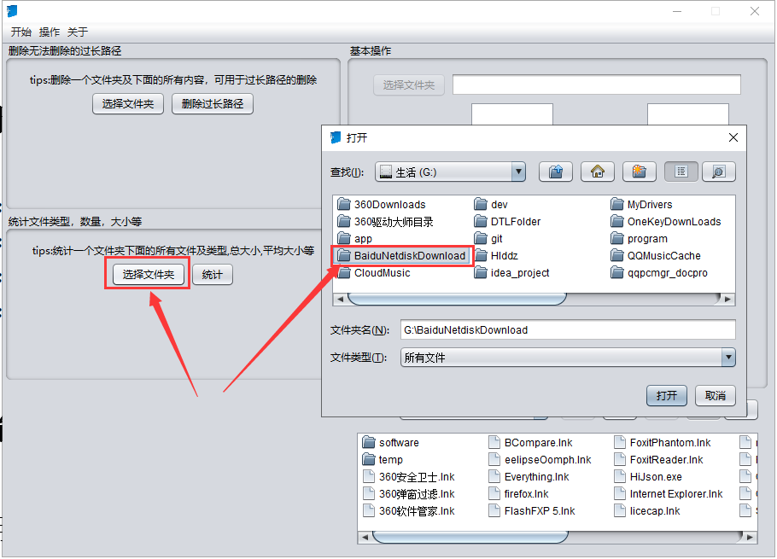

操作结果：

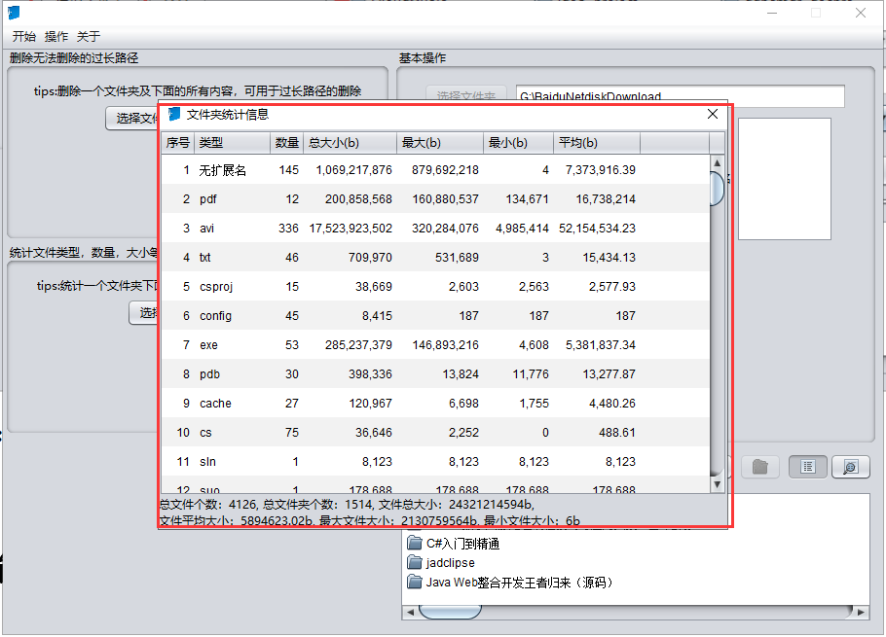

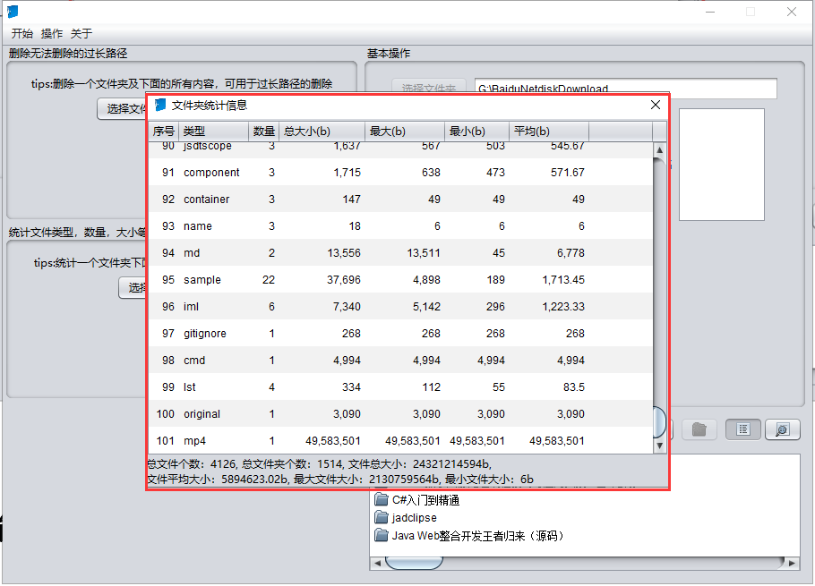

#### 趣味功能

##### 1、使用指定文件的文字生成一组文件夹

操作范围：选中的txt文件

操作结果：在同一级目录生成一个名为趣味文件夹的文件夹，里的的文件夹以文件中每行的内容命名

操作说明：文件内容请不要包含不可以作为文件夹名称的字符

举例说明：

操作前

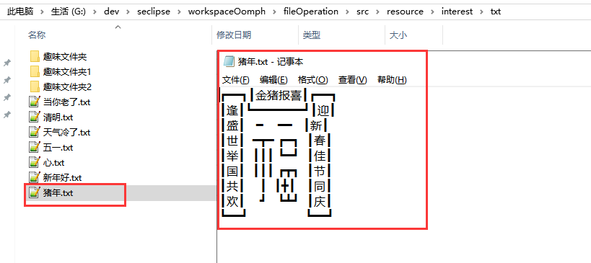

操作后

